**Heterocyklické zlúčeniny(6-článkové)**

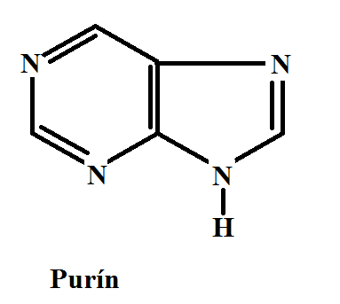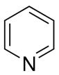**Pr. 6-článkových heterocyklických zlúčenín:**

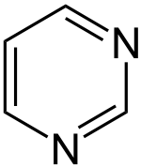

**pyrimidín**

**purín**

**pyridín**

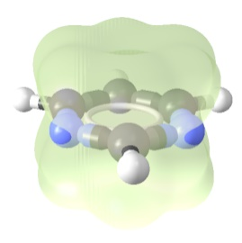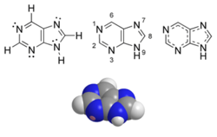 pyrimidín

|  |
| --- |
| **Pyridín** |

obsahuje **jeden heteroatóm (N)** - aromatický charakter - má ____ π e-

* najstabilnejší z heterocyklických zlučenín
* nepríjemne zapáchajúca kvapalina, získava sa z čiernouhoľného dechtu
* rozpúšťadlo organických zlúčenín (nepolárne)
* derivát pyridínu je kyselina nikotínová a jej amid je nikotíamid (súčasť vitamínu PP – je v B-komplexe))
* má **zásaditý** charakter, je spôsobený voľným e- párom na N (voľný e- pár sa nezapája do konjugácie) – POZOR! voľný el.pár na N píšeme smerom VON Z KRUHU, neposilňuje kruh!!!

**VYSVETLENIE ZÁSADITOSTI PYRIDÍNU**

* Pyridín má voľný e- pár na N, N má vysokú hodnotu elektronegativity a priťahuje si väzbové e- z benzénového jadra(cyklu) - to sa prejaví zníženou e- hustotou v cykle
* Pyridín je slabá zásada
* **Dôkaz: zmes** voda+pyridín =zapácha, po pridaní HCl nezapácha= vzniká tam soľ, zápach sa prejaví opäť po pridaní NaOH

|  |
| --- |
| **Pyrimidín** |

* obsahuje 2 heteroatómy (N), opäť píšeme voľné el.páry mimo kruhu!!!!!!
* odvodzujú sa z neho dusíkaté bázy **T,U,C** (zložky NK)
* odvodzujú sa z neho kyselina barbiturová a jej deriváty (barbituráty-zložka liečív hypnotiká, sedatíva)

|  |
| --- |
| **Purín** |

* heterocyklická zlúčenina s 2 kondenzovanými heterocyklami
* nikdy sa purín v prírode nevyskytuje voľný
* odvodzujú sa od neho **A,G**- bázy NK
* derivát purínu= kyselina močová= konečný produkt premeny

purínových látok (plazy a vtáky vylučujú k.močovú)

* bezfarebná látka, nerozpustná vo vode
* v malom množstve je v krvi, vylučuje sa močom,  súčasť močových kameňov